**Ge trädäcket en ny vårklädsel med testvinnaren Nordsjö Tinova UV Super Terrace**

**Visst är det härligt att känna vårens första värmande solstrålar och veta att nu är det åter dags för uteliv. Att se över trädäck och altan kan vara en bra start på årets målningssäsong. Ge dina träytor ett gott förarbete och några lager av skyddande olja och trädäcket hålla sig fint i många år, trots starka solstrålar, regndroppar och sommarens alla kaffefläckar. Med pigmenterade testvinnaren* Nordsjö Tinova UV Super Terrace får du ett slutresultat som ger upp till 4 år hållbarhet utan att du döljer träets fina ådring.**

För att hjälpa dig i ditt kulörval och ge dig inspiration till vårens första målningsprojekt har vi tagit fram kulörguiden ”Trädäck” med våra favoritkulörer, inspiration och sist men inte minst en steg för steg-guide för ett lyckat slutresultat.

Tinova UV Super Terrace tränger väl in i underlaget och förhindrar fuktinträngning och sprickbildning. Dessutom skyddar produkten mycket bra mot solens UV strålar. Tinova UV Super Terrace kan användas opigmenterad, men som pigmenterad har den längre livslängd. Oljan är dessutom vattenburen, vilket är bra för både dig som målar och miljön.

Innan du oljar in ditt trädäck är det viktigt att rengöra underlaget. Tidigare oljade ytor rengörs och bleks från gammal olja och smuts med Nordsjö Tinova Wood Cleaner.

Olja är transparant och därför kommer underlaget att påverka kulören. Provmåla gärna en lös bräda för att se hur kulören blir på just ditt underlag.

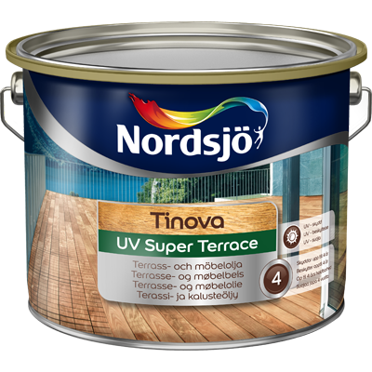

**Fakta Nordsjö Tinova UV Super Terrace:**

* Kulörbeständig
* Skyddar i upp till 4 år
* Kan brytas i många kulörer
* Torkar snabbt
* UV-skydd

**Så här behandlar du ditt trädäck:**

1. Ordentlig rengöring gör att oljan fäster bra. Fukta först trädäcket med vatten för att undvika att Tinova Wood Cleanertorkar allt för snabbt i direkt solljus. Nytt trä klarar sig med lätt slipning, gå sedan till steg 3.
2. Lägg på Tinova Wood Cleaneroch låt det verka i ca 10 min. Tänk på att använda gummihandskar och skyddsglasögon. Var noga med att även skydda metall, glas och andra målade ytor. Skrubba med en borste, skölj noga med vatten och låt torka. Slipa ytan lätt och borsta bort slipdammet.
3. Nu är det dags att applicera oljan. Fukthalten i träet ska vara under 16 %. Börja med ändträet. Mätta ändträet noggrant med olja genom att stryka det minst 3–4 gånger.
4. Slutbehandla 1–2 gånger med Tinova UV Super Terrace. Torka bort överskottsoljan efter ca 10–25 min. Tänk på att se till att det inte förväntas bli regn eller dagg under de närmaste 6 timmarna.
5. Nu är ditt trädäck redo för både regnskurar och grillfester i flera år!

*\* - Sveriges ledande forskningsinstitut SP (Sveriges Tekniska Forskningsinstitut) har testat 8 terrassoljor från nordens ledande färgleverantörer och resultatet visar att Nordsjö Tinova UV Super Terrace är testets stora vinnare.*

­-------------------------------------------------

**För mer information och bilder:**

Jennie Åkesson, Nordic Brand Manager Nordsjö  
Tfn:0708 35 42 52, E-post: [jennie.aakesson@akzonobel.com](mailto:jennie.aakesson@akzonobel.com)